**Practica 2: Probabilidad Condicional**

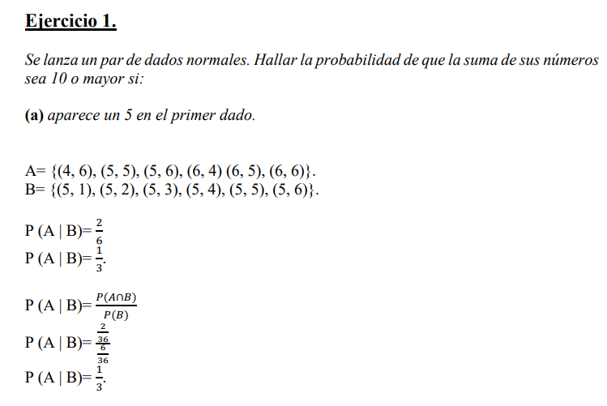

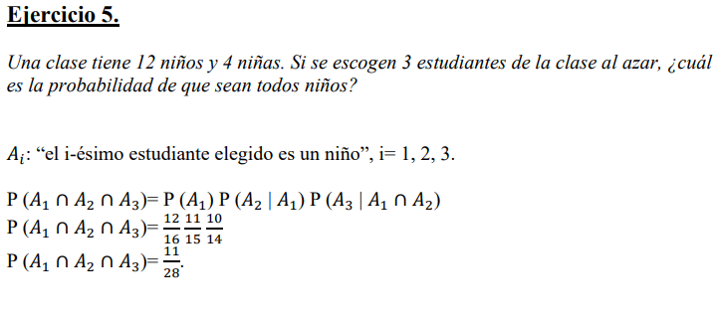

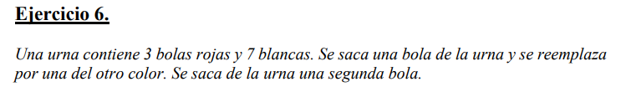

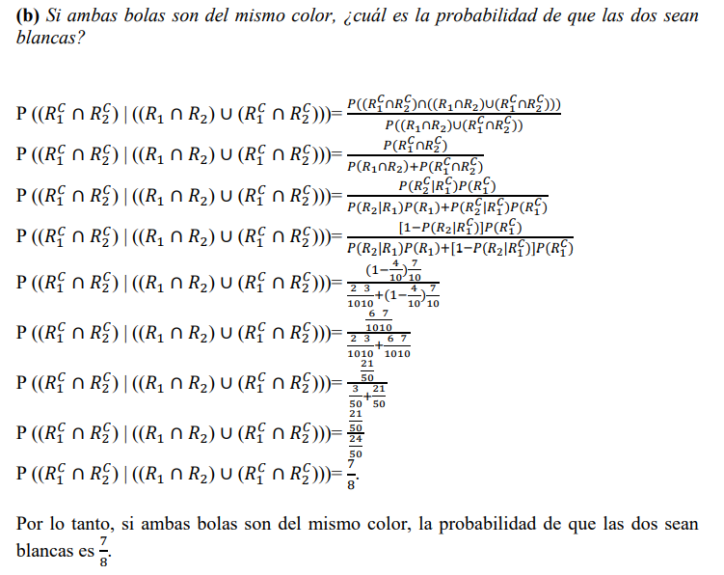

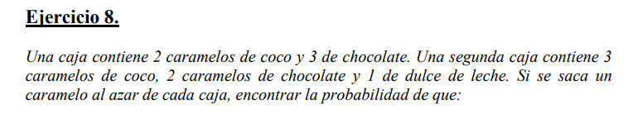

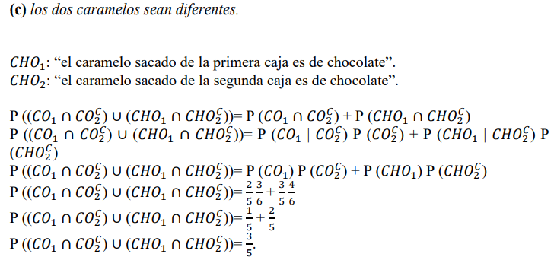

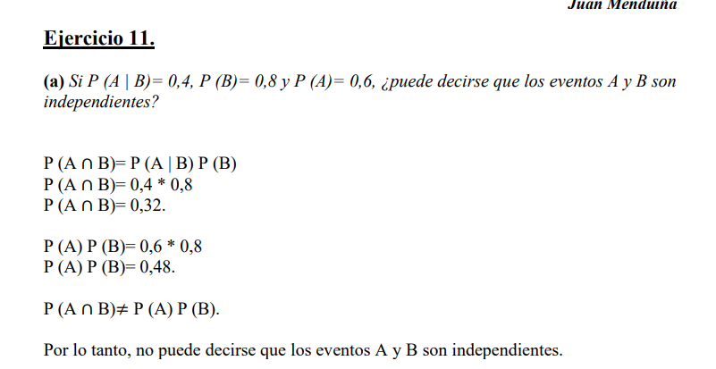

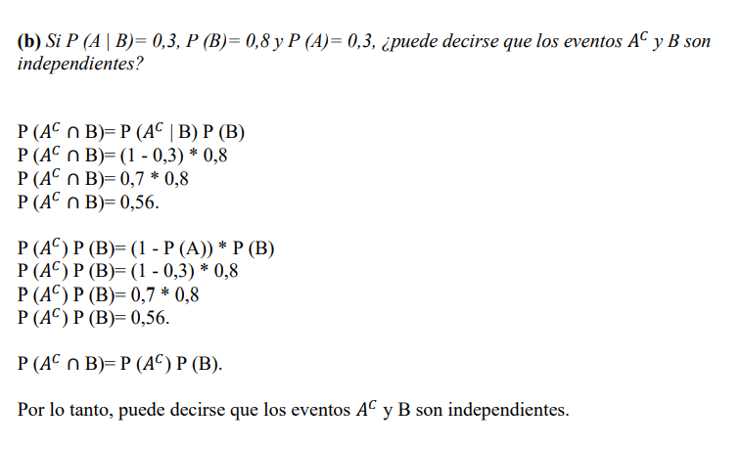

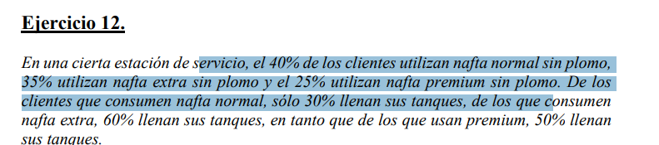

TEOREMA DE LA MULTIPLICACION:

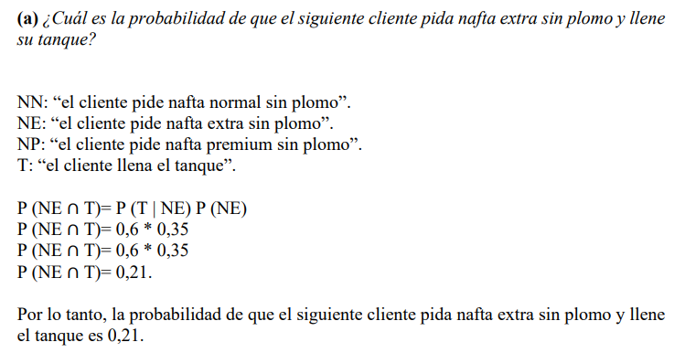

Teorema de la probabilidad total:

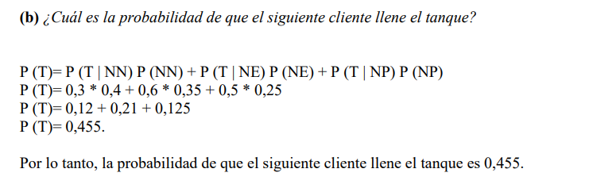

Teorema de Bayes:

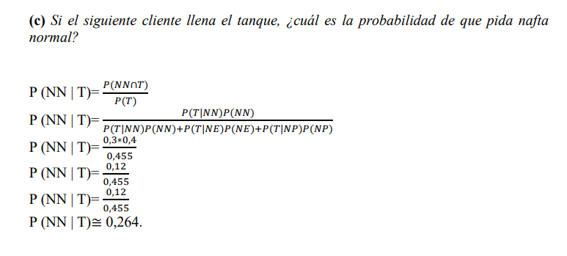

**Practica 3:**

***Variable aleatoria discreta (general):***

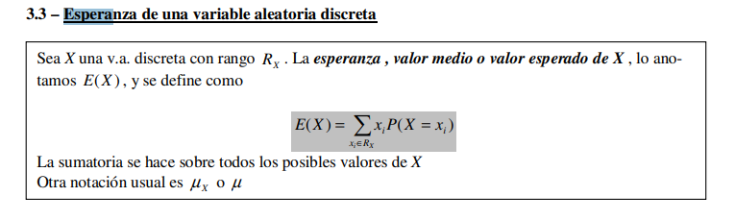

V(X) = E() – (E(X)) 



***Distribucion Hipergeometrica: Se usa en experimentos con varios ensayos sin reemplazo. Los ensayos no son Independientes.***

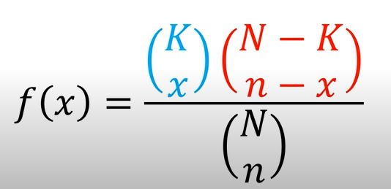

K = M = Exitos posibles / N = Total / n= Muestra

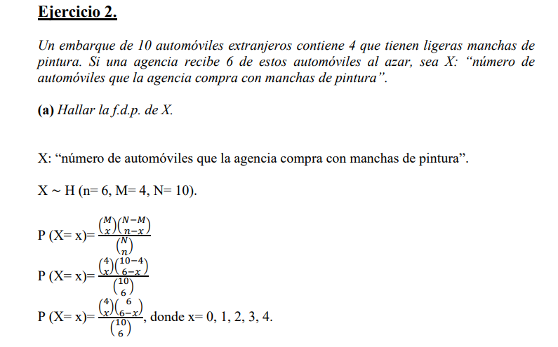

Versión de MateMovil:

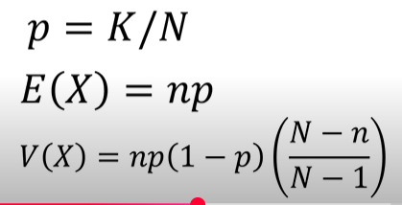

Versión de la catedra:

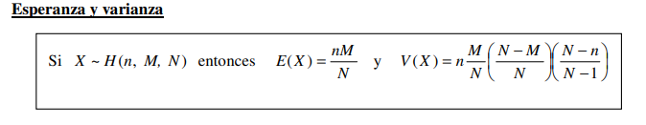

***Distribución Binomial: Se usa en experimentos con varios ensayos donde son independientes. (Con reemplazo)***

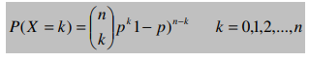

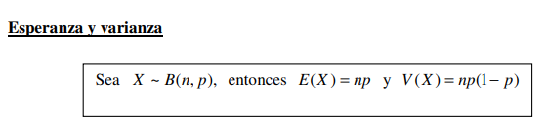

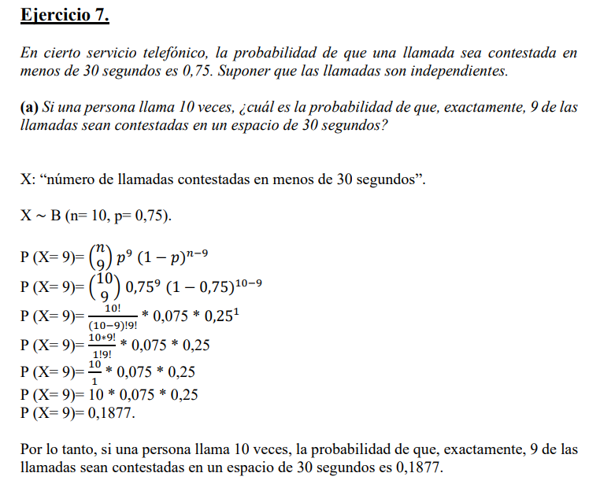

***Distribucion Geometrica: (Con ensayos independientes).***

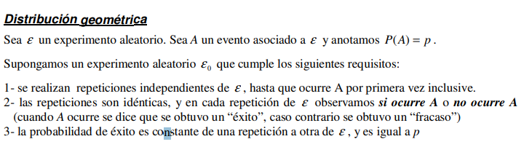



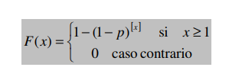

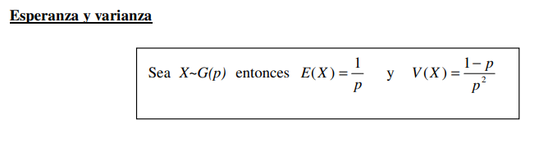

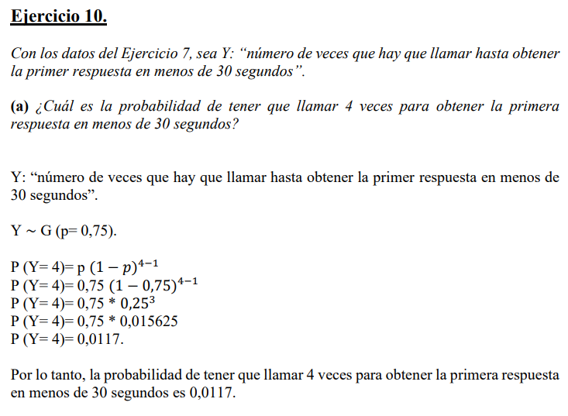

***Distribución Binomial negativa:***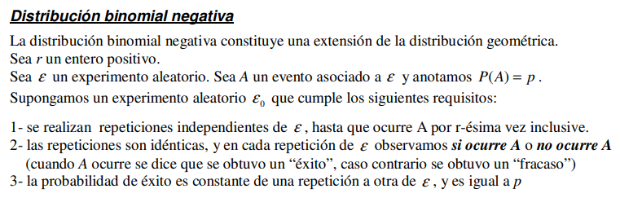

*P(X = 5) = “Probabilidad de que se necesiten x = 5 repeticiones del experimento hasta que se cumple un evento por r-esima vez, (r es un parámetro)*

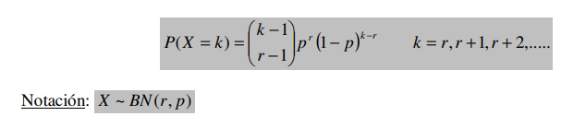

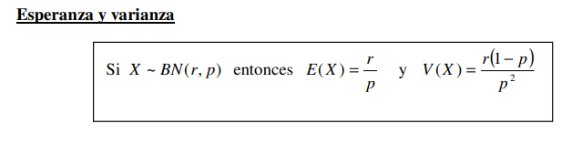

***Distribución de Poisson:***

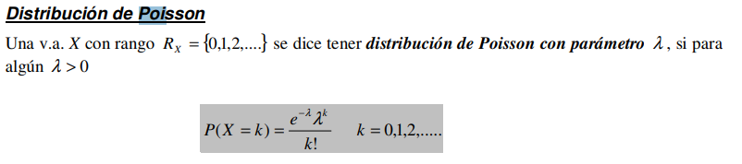

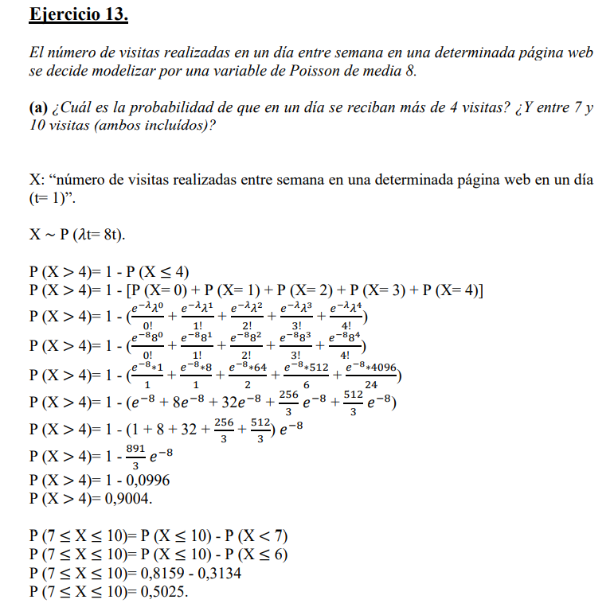

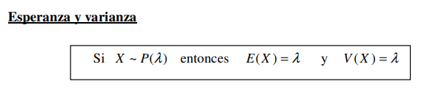

**Practica 4: Variable aleatoria continua.**

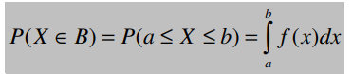

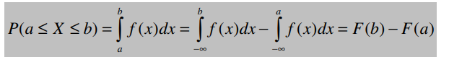

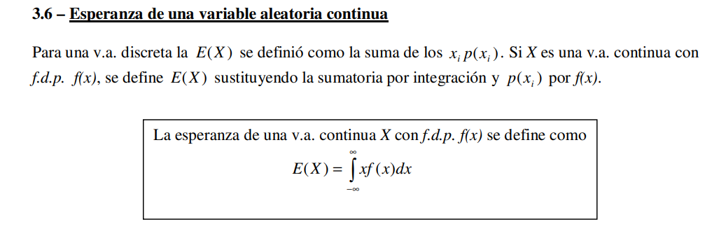

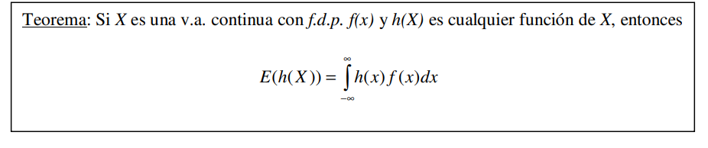

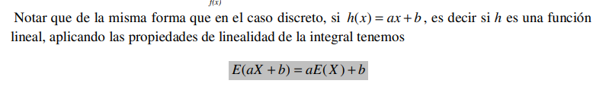

*Ejemplos*:

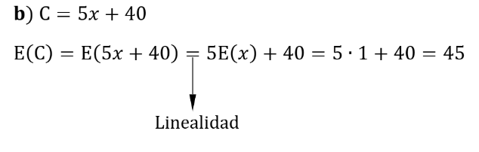

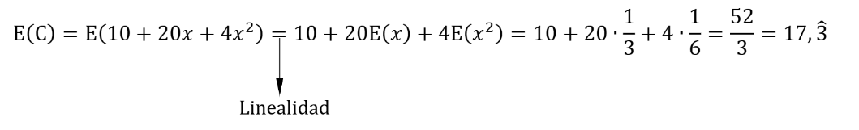

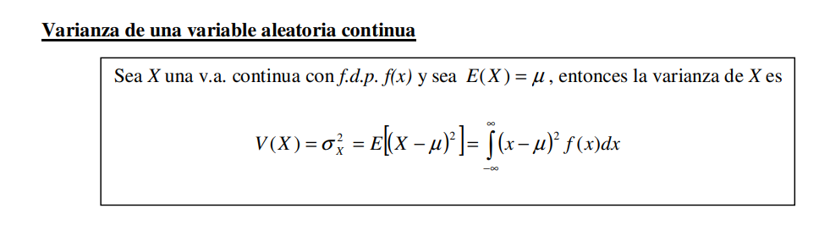*Forma mas fácil:*

’

V(X) = E() – (E(X)) 

Desviacion estandar:



***Distribucion exponencial: (Usada para medir probabilidades de tiempo usualmente)***

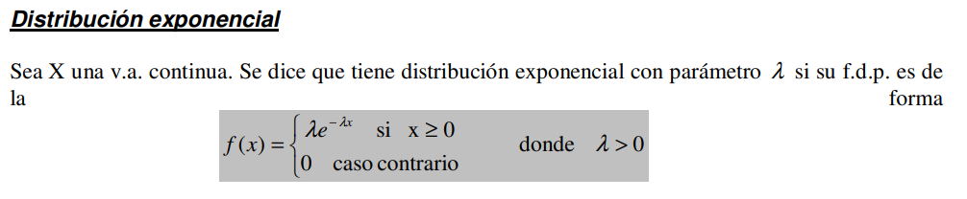



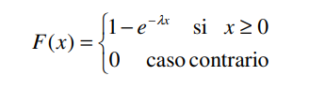

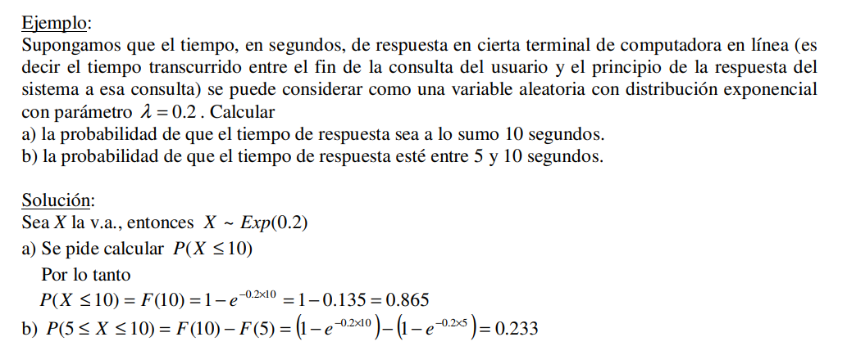

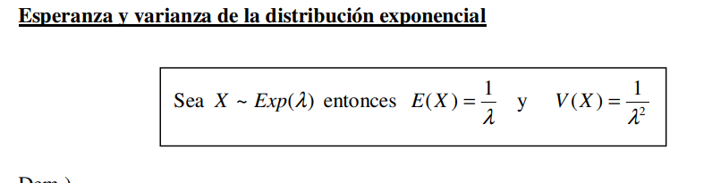

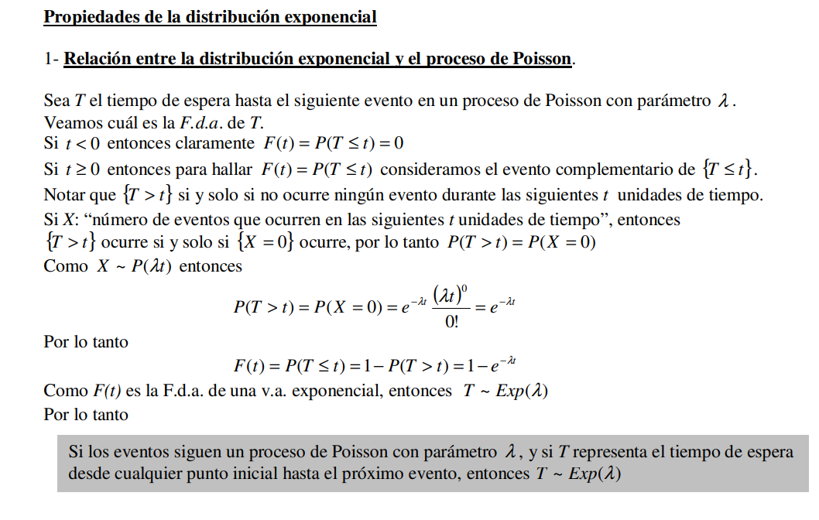

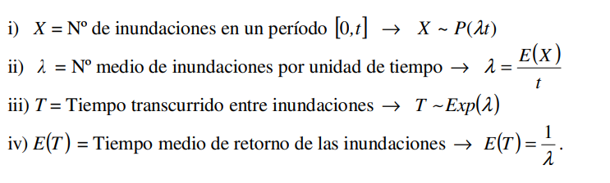

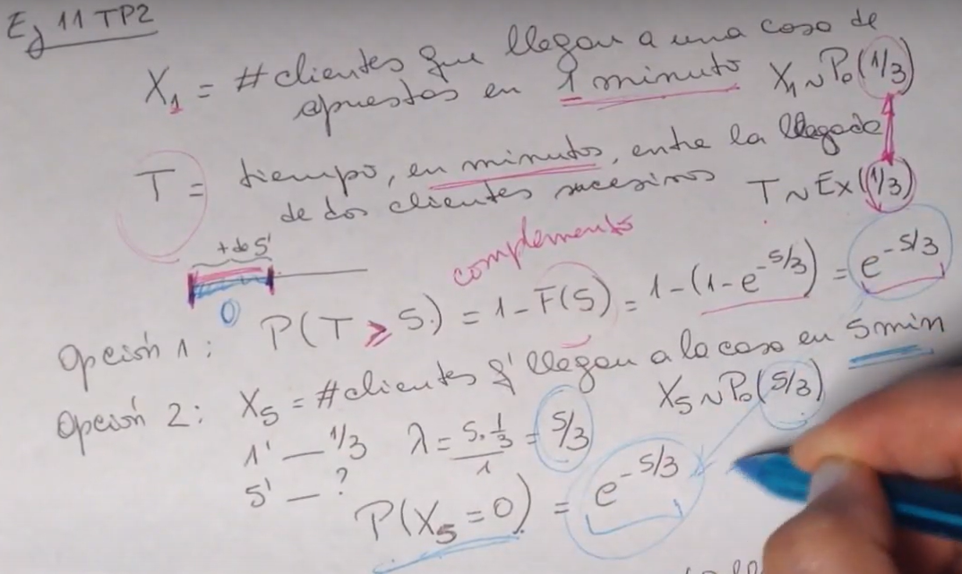





*Cuando me piden la F.d.a, se saca integrando desde el valor mínimo que puede tomar x y que f(x) > 0, hasta x:*

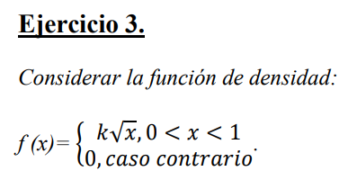

**K = 3/2 (Resuelto en inciso a) )**

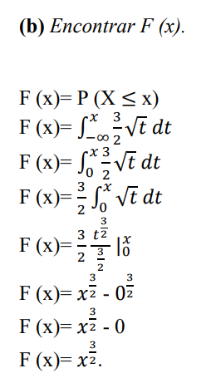 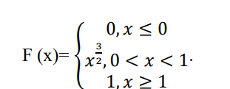

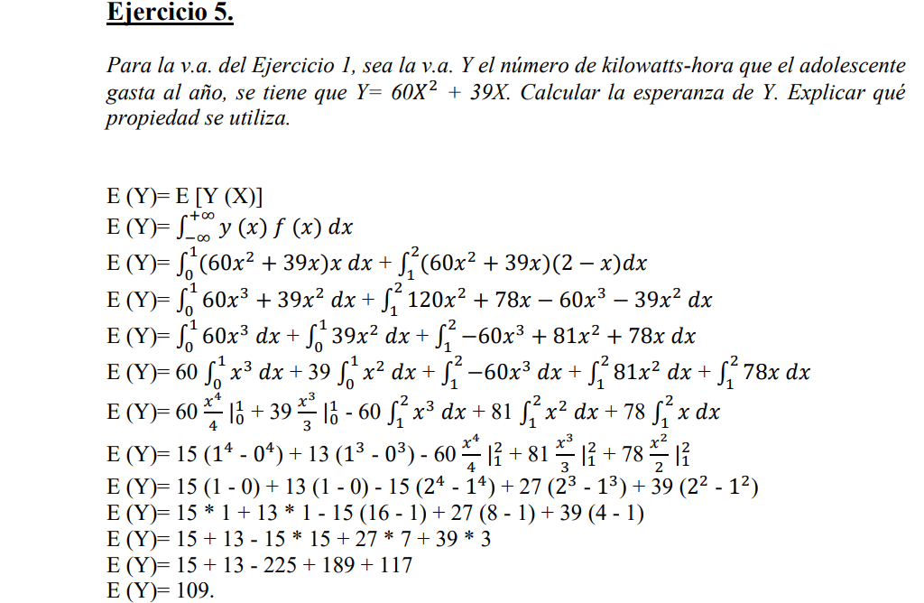

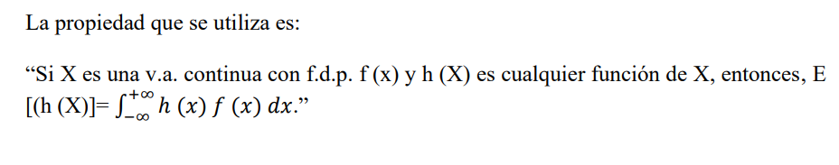

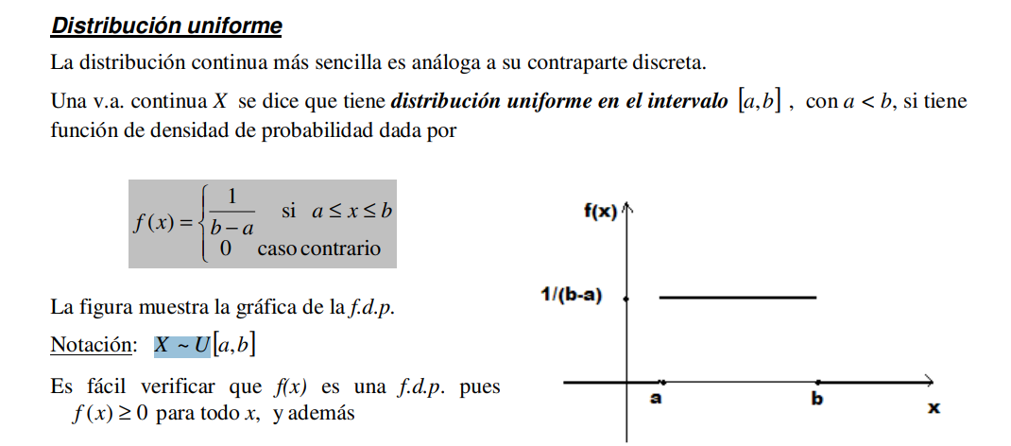

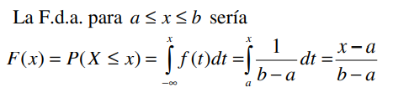 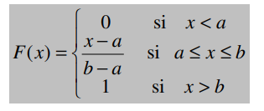

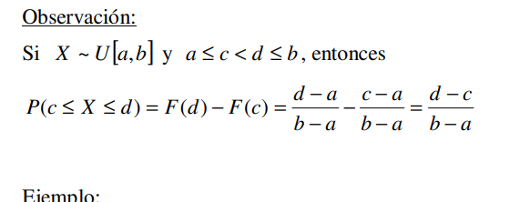

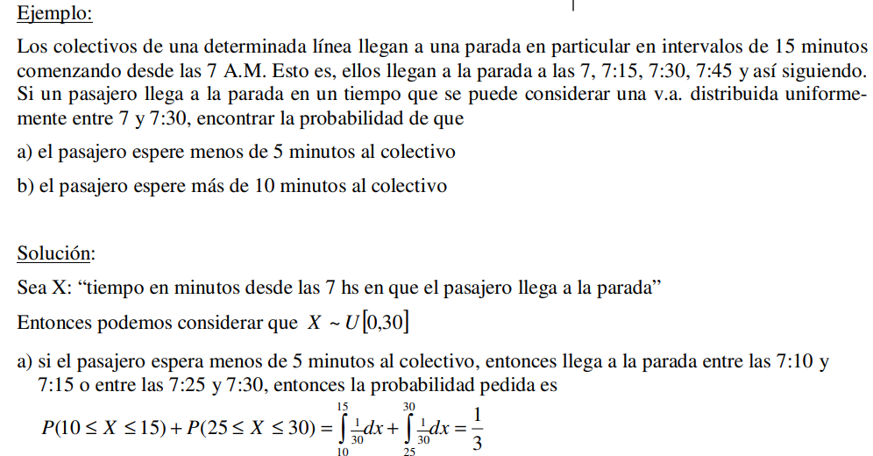

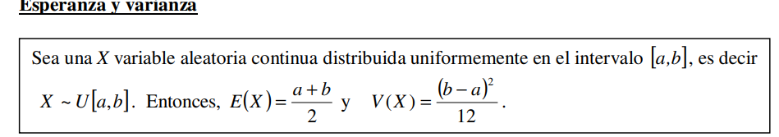

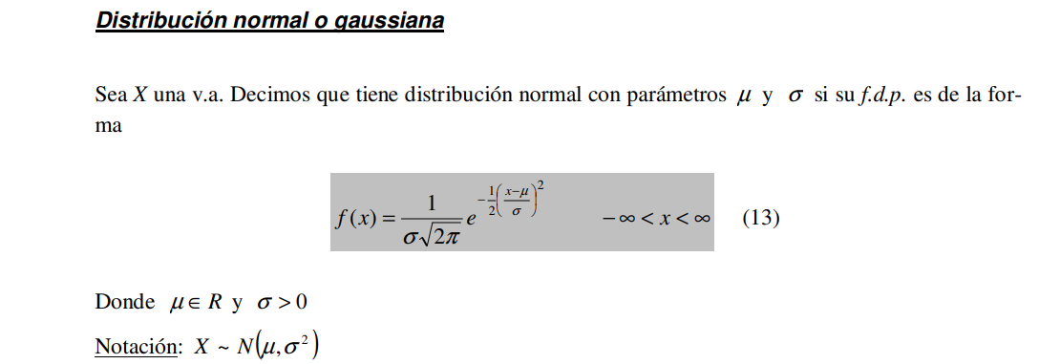

🡪



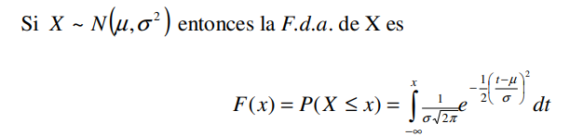

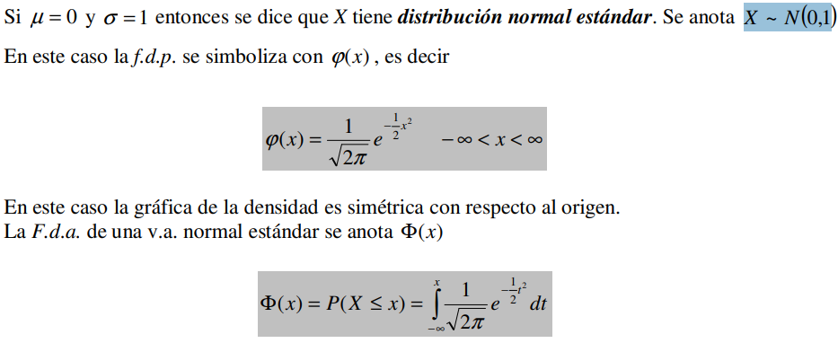

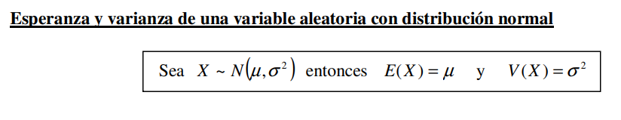

***Practica 5: Variable aleatoria bidimensional discreta.***

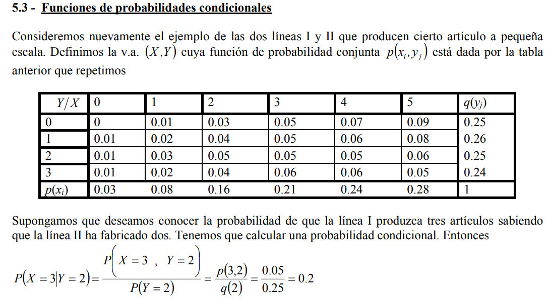

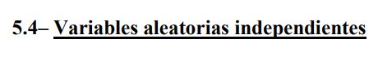

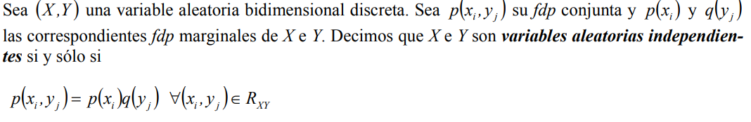

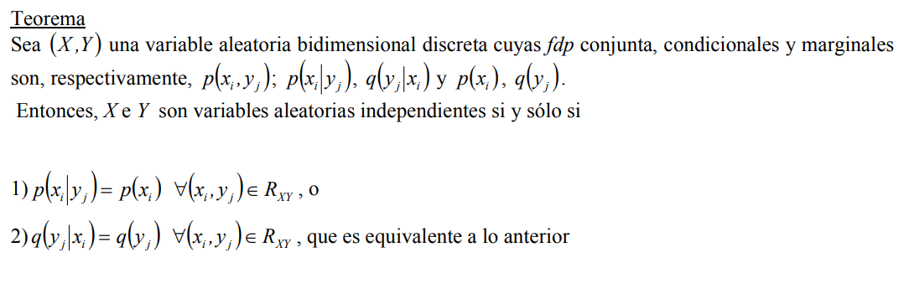





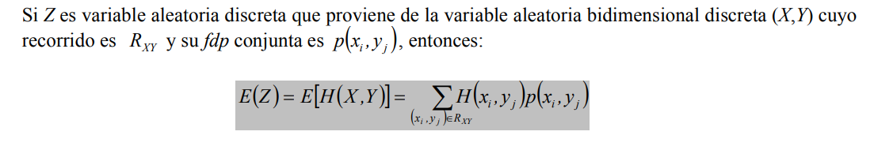

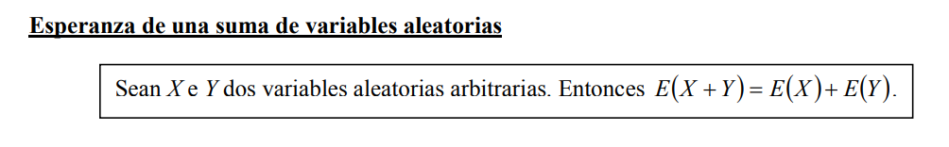

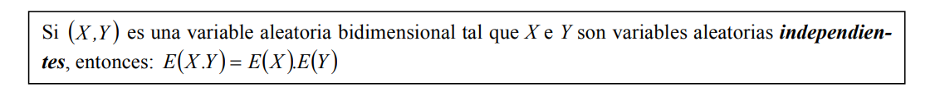

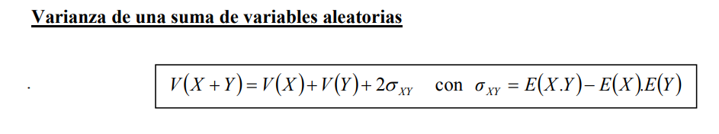

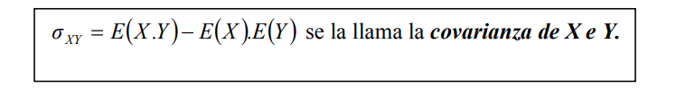

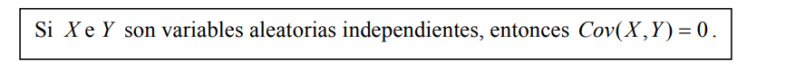





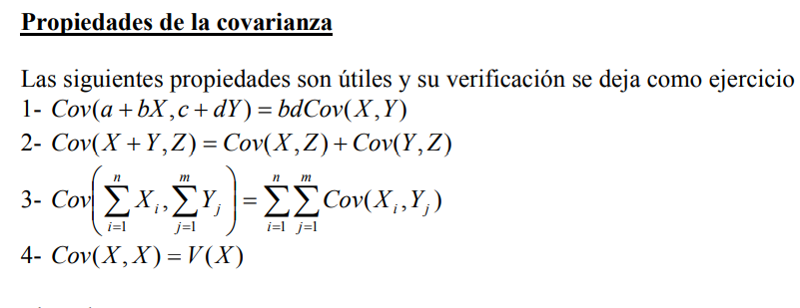

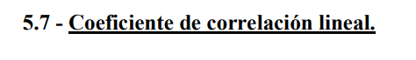

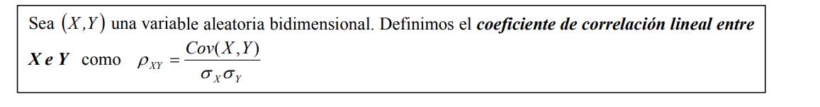

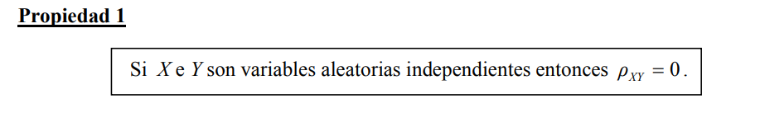

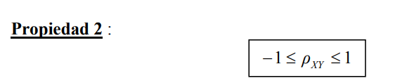

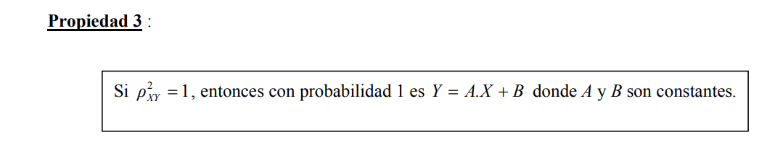

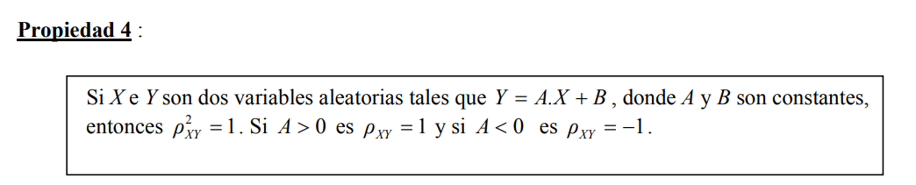

***Desviacion estándar de X + Y:***



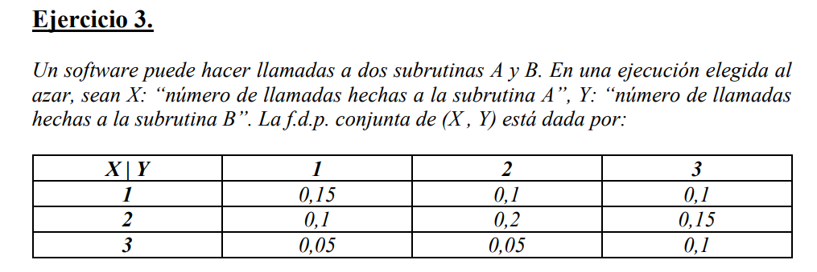

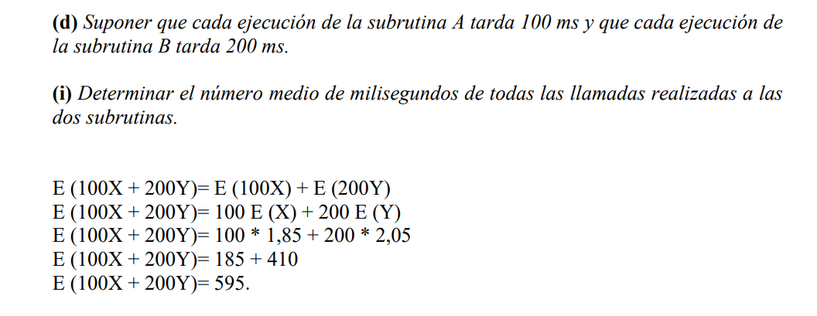

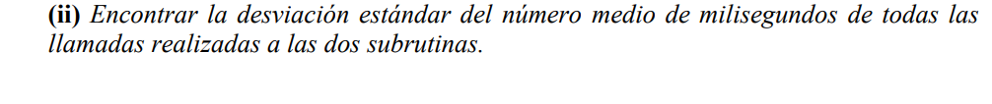

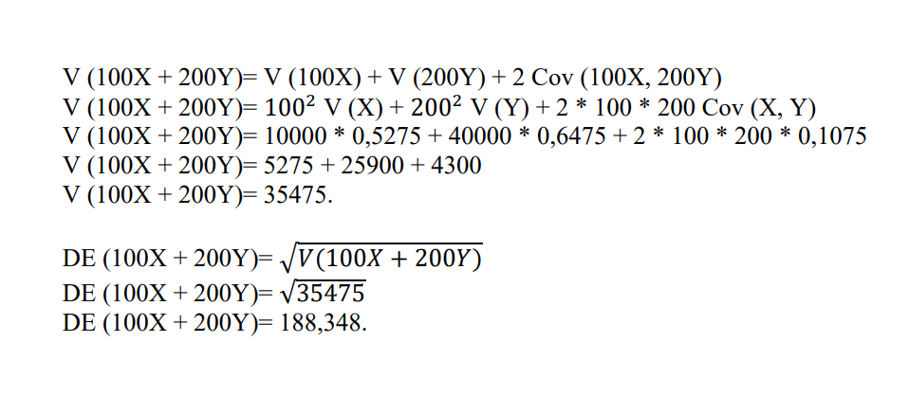

***Teorema central del limite:***

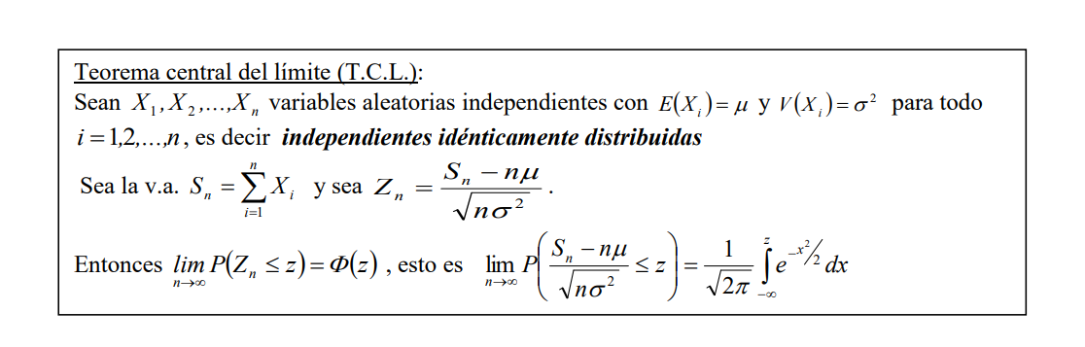

***Ejercicio con TCL:***

